Αθήνα: 08.03.2022

ΑΝΑΚΟΙΝΩΣΗ

Τα Νέα της ΕΣΑμεΑ, επεισόδιο 15 σεζόν 3
Δύο πολύ ενδιαφέρουσες θεματικές παρουσιάστηκαν στην προσβάσιμη εκπομπή Τα Νέα της ΕΣΑμεΑ, το Σάββατο 5 Μαρτίου στο κανάλι της Βουλής: οι θέσεις του αναπηρικού κινήματος για την Υγεία, αλλά και οι πρωτοβουλίες για τα άτομα με αναπηρία στην Ουκρανία. Ανταπόκριση από τα σύνορα Ουκρανίας- Πολωνίας Νίκος Υποφάντης, παρουσίαση Νικολέτα Κανάκη, διερμηνεία Νοηματικής Νεφέλη Ράντου , δημοσιογραφική επιμέλεια Τάνια Κατσάνη, υπότιτλοι EL-Translations. Στο στούντιο ήταν ο πρόεδρος της Ε.Σ.Α.μεΑ. Ιωάννης Βαρδακαστάνης.
Από σήμερα μπορείτε να παρακολουθήσετε το επεισόδιο και από το κανάλι της ΕΣΑμεΑ στο youtube
https://youtu.be/WpvoFz2JeMc
Καλή θέαση!
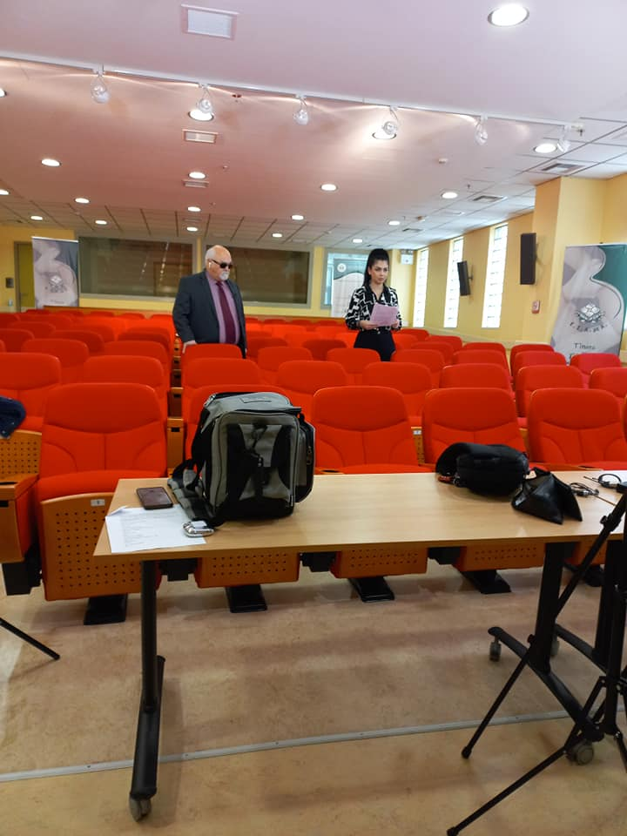

Τώρα μπορείτε να ενημερωθείτε για όλες τις εξελίξεις στο χώρο της Αναπηρίας στην ιστοσελίδα της Ε.Σ.Α.μεΑ.: www.esaea.gr ή www.esamea.gr.

 | Προσβάσιμο αρχείο Microsoft Word (*.docx)  Το παρόν αρχείο ελέγχθηκε με το εργαλείο Microsoft Accessibility Checker και δε βρέθηκαν θέματα προσβασιμότητας. Τα άτομα με αναπηρία δε θα αντιμετωπίζουν δυσκολίες στην ανάγνωσή του.

